|  |  |  |
| --- | --- | --- |
| Министерство науки и высшего образования РФ  РЫБИНСКИЙ ГОСУДАРСТВЕННЫЙ АВИАЦИОННЫЙ ТЕХНИЧЕСКИЙ УНИВЕРСИТЕТ имени П.А. СОЛОВЬЕВА | | |
| Факультет радиоэлектроники и информатики | | |
| Кафедра радиоэлектронных и телекоммуникационных систем (РТС)  Направление подготовки 11.03.03 Конструирование и технология электронных средств | | |
| КУРСОВАЯ РАБОТА | | |
| по дисциплине  ИНФОРМАтика и икт | | |
| на тему | | |
| ОСНОВЫ ПРоГРАММИРОВАНИЯ на языке С/С++ | | |
|  | | |
| Исполнитель, студент группы _____ |  | ____________ |
| “___” ________ 2023 г. | | |
| Преподаватель |  | _____________ |
| “___” ________ 2023 г. | | |
|  | | |
| Рыбинск 2023 | | |

Содержание

Задание. 3

Условие задачи: 3

Метод решения задачи. 3

Описание переменных. 4

Алгоритм решения задачи. 5

Алгоритм функции bool IsPIn_(Point a, Point b, Point c, Point p) 6

Алгоритм функции bool trian(Point a, Point b, Point c) 6

Алгоритм функции void writeP(Point* mas,int n) 7

Алгоритм функции pair<Point*, int> Rfile() 7

Листинг программы 8

Результаты тестирования программы 13

Список использованных источников 14

# Задание.

# Условие задачи:

Вычислить с погрешностью e(1>e>0) площадь фигуры между двумя кривыми у=sin2x+2 и . Воспользоваться численными методами решения уравнений и интегрирования.

# Метод решения задачи.

Решение данной задачи можно разложить на следующие шаги:

1. Ввод значения погрешности в пределах от 0 до 1.
2. Вычисляются точки пересечения функций путем решения системы уравнений (1):

$y=\left\{\begin{matrix}\sin^{2} x+2 \\ e^{x^{2}}\end{matrix}\right.$ (1)

1. Расчет интеграла методом прямоугольников первого порядка для первой функции (2):

$\int{\sin^{2} x+2}$ (2)

1. Расчет интеграла методом прямоугольников первого порядка для второй функции (3):

$\int{\sin^{2} x+2}$ (3)

1. Вычисление абсолютной разницы значений интегралов.
2. Вычисление абсолютной погрешности, вычитанием разности значений функций в точках пересечения.

# Описание переменных.

Описание переменных представлено в таблице 1.

Таблица 1. Описание переменных.

|  |  |  |  |
| --- | --- | --- | --- |
| Идентификатор переменной | Тип данных | | Функция, выполняемая в программе |
| определение | ключевое слово |
| double F1(double x) | вещественный с двойной точностью | double | Функция вычисления значения первой кривой в точке |
| double F2(double x) | вещественный с двойной точностью | double | Функция вычисления значения второй кривой в точке |
| double Integral(double(*f)(double), double a, double b, double e) | вещественный с двойной точностью | double | Функция вычисления интеграла |
| s | вещественный с двойной точностью | double | Первое приближение интеграла |
| k | вещественный с двойной точностью | double | Точка для вычисления значений функций |
| n | Целое | int | Количество итераций |
| EPS1 | вещественный с двойной точностью | double | Точность вычислений |
| Xn, xk | вещественный с двойной точностью | double | Пределы интегрирования |
| x1, x2 | вещественный с двойной точностью | double | Точки пересечения кривых |
| dx | вещественный с двойной точностью | double | Шаг вычислений |
| p1, p2 | вещественный с двойной точностью | double | Значение интегралов |
| p | вещественный с двойной точностью | double | Площадь фигуры |

# Алгоритм решения задачи.

На рисунке 1 представлен алгоритм вычисления площади фигуры, ограниченной двумя кривыми.

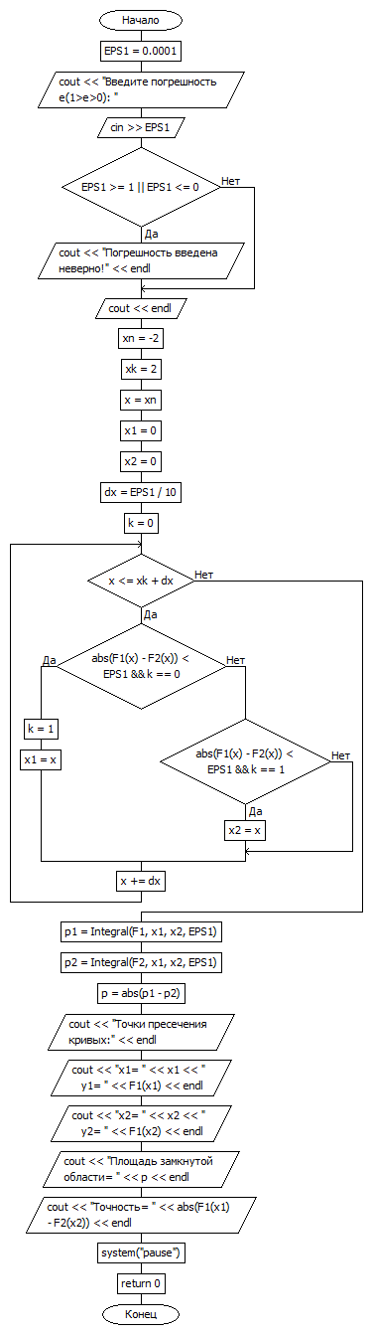  
Рисунок 1. Алгоритм вычисления площади фигуры, ограниченной двумя кривыми

# Алгоритм функции double Integral(double(*f)(double), double a, double b, double e)

Функция double Integral вычисляет интеграл функции. Алгоритм представлен на рисунке 2.

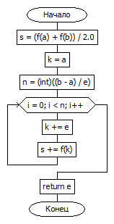  
Рисунок 2. Алгоритм функции double Integral

# Листинг программы

#include <iostream>

#include <Windows.h>

#include <cmath>

using namespace std;

double F1(double x) {

return pow(sin(x), 2) +2;

}

double F2(double x) {

return exp(x * x);

}

double Integral(double(*f)(double), double a, double b, double e) {

double s = (f(a) + f(b)) / 2.0;

double k = a;

int n = (int)((b - a) / e);

for (int i = 0; i < n; i++) {

k += e;

s += f(k);

}

return s*e;

}

int main() {

SetConsoleCP(1251);

SetConsoleOutputCP(1251);

double EPS1 = 0.0001;

cout << "Введите погрешность e(1>e>0): ";

cin >> EPS1;

if (EPS1 >= 1 || EPS1 <= 0)

{

cout << "Погрешность введена неверно!" << endl;

system("pause");

return 0;

}

cout << endl;

double xn = -2;

double xk = 2;

double x = xn;

double x1 = 0;

double x2 = 0;

double dx = EPS1 / 10;

double k = 0;

while (x <= xk + dx)

{

if (abs(F1(x) - F2(x)) < EPS1 && k == 0)

{

k = 1;

x1 = x;

}

else

if (abs(F1(x) - F2(x)) < EPS1 && k == 1)

{

x2 = x;

}

x+= dx;

}

double p1 = Integral(F1, x1, x2, EPS1);

double p2 = Integral(F2, x1, x2, EPS1);

double p = abs(p1 - p2);

cout << "Точки пресечения кривых:" << endl;

cout <<"x1= "<<x1<<" y1= "<< F1(x1) << endl;

cout << "x2= " << x2 << " y2= " << F1(x2) << endl;

cout << "Площадь замкнутой области= "<< p<< endl;

cout << "Точность= " << abs(F1(x1) - F2(x2)) << endl;

system("pause");

return 0;

}

# Результаты тестирования программы

Тест 1

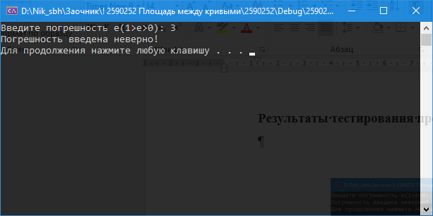

Тест 2

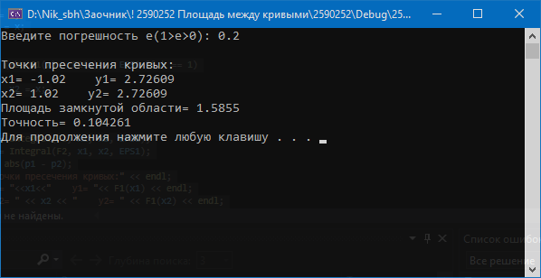

Тест 3

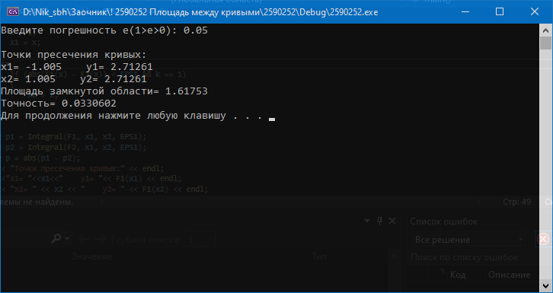

Тест 4

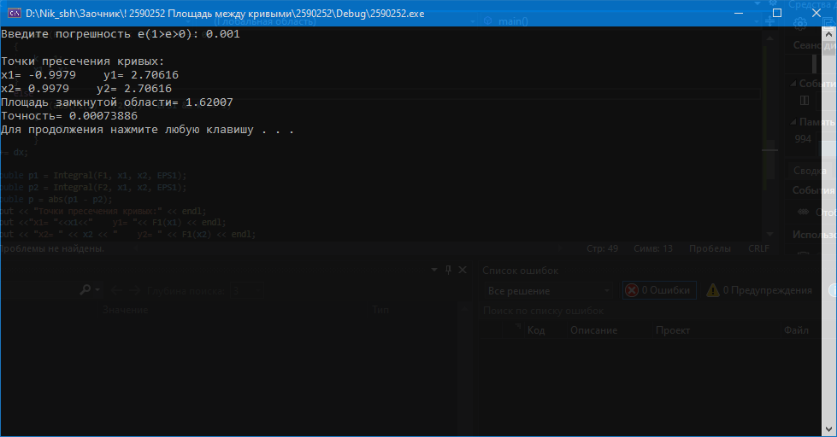

Тест 5

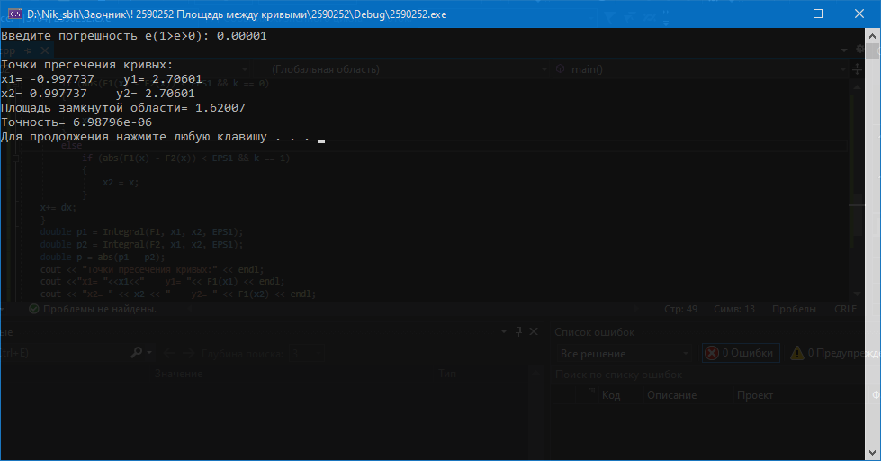

# Список использованных источников

1.Информатика: Лабораторный практикум/ Сост. С.Ю. Кругликов, А.Н. Лебедев. – Рыбинск: РГАТА, 2008. – Ч.1., Ч2 .

2. ГОСТ 19.002 – 80. ГОСТ 19.003 – 80. Единая система программной документации (ЕСПД). Схемы алгоритмов и программ. Правила выполнения. Обозначения условные графические.

3. С/С++. Программирование на языке высокого уровня / Т. А. Павловская. – СПб.: Питер, 2002. – 464 с.: ил.